高中新课标选修（1-2）第四章框图测试题

一、选择题：本大题共道小题，每小题分，共分，在每小题给出的四个选项中，只有一项符合题目要求
1、基本算法单元的逻辑关系，用（ ）连结起来[来源:Z*xx*k.Com]
（A）输入线 （B）输出线 （C）流程线 （D）条件结构

2、画流程图的一般要求为（ ）
（A）从左到右，从上到下 （B）从右到左，从上到下
（C）从左到右，自下而上 （D）从右到左，自下而上

3、关于日常生活中用到的流程图，下列说法不正确的是（ ）
（A）可以自由一些 （B）可以用不同色彩
（C）可以添加图形元素 （D）可以出现间断

4、计算机系统、硬件系统、软件系统、CPU、存储器的知识结构图为（ ）
软件系统
硬件系统
存储器
CPU
计算机系统
软件系统
CPU
存储器
硬件系统
计算机系统

（A） （B）
软件系统
计算机系统
存储器
CPU
计算机系统
软件系统
计算机系统
硬件系统
存储器
CPU

（C） （D）

5、下列关于函数、函数的定义域、函数的值域、函数的对应法则的结构图正确的是（ ）
函数
函数的值域
函数的定义域
函数的对应法则
函数的对应法则
函数的值域
函数的定义域
函数

（A） （B）

函数的对应法则
函数的值域
函数
函数的定义域
函数
函数的对应法则
函数的定义域
函数的值域

（C） D）

6、某市质量监督局计量认证审查流程图如图

合格
文审
申请
审查资料及受理
不合要求
申请
现场检查任务安排
计量认证现场评审
评审材料整理
不合要求
评审材
料审查
颁发计量认证证书
合格
合格
不合要求

[来源:Zxxk.Com]

从上图可得在审查过程中可能不被通过审查的环节有（ ）
（A）1处 （B）2处 （C）3处 （D）4处

7、商家生产一种产品，需要先进行市场调研，计划对北京、上海、广州三地进行市场调研，待调研结束后决定生产的产品数量，下列四种方案中最可取的是（ ）

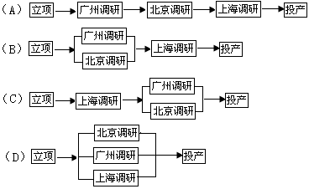

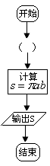
8、椭圆的面积为，当
计算椭圆面积的流程图如左图，则空白处应为（ ）
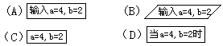

9、半径为的圆的面积公式为，当时，则计算面积
的流程图为（ ）
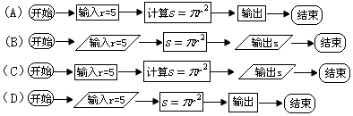

10、若洗水壶要用1分钟、烧开水要用10分钟、洗茶杯要用2分钟、取茶叶要用1分钟、沏茶1分钟，那么较合理的安排至少也需要（ ）[来源:Z*xx*k.Com]
（A）10分钟 （B）11分钟 （C）12分钟 （D）13分钟

11、复数引入后，数系的结构图为（ ）
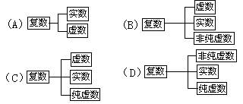

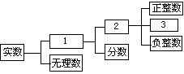
12、实数系的结构图为右图所示其中1、2、3三个方格中的内容分别为（ ）
（A）有理数、零、整数
（B）有理数、整数、零
（C）零、有理数、整数
（D）整数、有理数、零

www.zxxk.com

二、填空题：本大题共小题，每小题分，共分，把答案填在题中的横线上
13、程序框图是算法步骤的直观图示，算法的 ① 等基本元素构成了程序框图的基本要素，基本要素之间由 ② 来建立。

14、由一些 ③ 构成的图示，称为流程图，流程图常常用来表示一些 ④ 过程，通常会有一个起点，一个或多个终点。

15、结构图一般由构成系统的 ⑤ 和表达各要素之间的关系的连线构成，连线通常按照 ⑥ 的方向表示要素的从属关系或逻辑的先后关系。
[来源:Z*xx*k.Com]
16、解不等式的流程图是 。

三、解答题：本大题共小题，共分，解答应写出文字说明、证明过程或演算步骤
17、（本小题满分分）
画出选修1—2第二章《推理与证明》的知识结构图。

18、（本小题满分分）
儿童乘坐火车时，若身高不超过，则无需购票；若身高超过，不超过，可买半票；若超过，应买全票；请设计一个购票的流程图。

19、（本小题满分分）
“五一”黄金周即将到来，小强一家准备通过旅游公司到张家界旅游，联系旅行社的任务由小强完成，小强为了详细了解：景色、费用、居住、饮食、交通等方面的信息，在找电话之前想画一个电话咨询的流程图，请你帮他完成。

20、（本小题满分分）
在高中阶段，在各个领域我们学习许多知识，在语言与文学领域，学习语文和外语，在数学领域学习数学；在人文与社会领域，学习思想政治、历史和地理；在科学领域，学习物理、化学和生物；在技术领域，学习通用技术和信息技术；在艺术领域学习音乐、美术和艺术；在体育与健康领域，学习体育等，试设计一个学习知识结构图。

21、（本小题满分分）[来源:学科网]
北京获得了2008年第29届奥运会主办权，你知道在申办奥运会的最后阶段，国际奥委会是如何通过投票决定主办权归属的吗？对已选出的5个申办城市进行表决的操作程序是：首先进行第一轮投票，如果有一个城市得票超过总票数的一半，那么这个城市就获得主办权，如果所有申办城市得票数都不超过总票数的一半，则将得票最少的城市淘汰，然后重复上述过程，直到选出一个申办城市为止，试画出该过程的程序框图。

22、（本小题满分分）
一家新技术公司，计划研制名片管理系统，希望系统能够具有以下功能：（1）用户管理（可以修改用用户密码、显示用户信息、修改用户信息）；（2）用户登录；（3）名片管理（可以对名片进行删改、添加、修改、查询）；（4）出现错误信息处理；请根据这些要求画出该系统的结构图。

www.zxxk.com

高中新课标选修（1-2）第四章框图测试题答案与提示

一、选择题
1、（C）；2、（A）；3、（D）；4、（D）5、（A）；6、（C）；7、（D）；8、（B）；9、（B）；10、（C）；11、（A）；12、（B）；

二、填空题
13、①输入、输出、条件、循环；②流向线；
14、③图形符号和文字符号；④动态；
15、⑤若干要素；⑥从左到右、从上到下；
16、
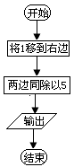

三、解答题：
17、《推理与证明》的内容结构图如下：
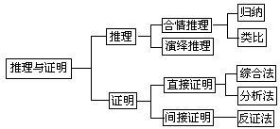

18、 购票的流程图如下
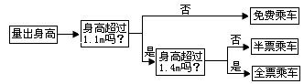

19、电话咨询的流程图如下：
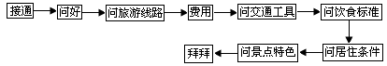

20、

高中课程
体育
体育与健康
通用技术
信息技术
技术
历史
地理
思想政治
人文与社会
数学
数学
语言与文学
语文
外语
科学
思想政治
历史
地理
音乐
美术
艺术
艺术

21、决定主办权归属的流程图如下：

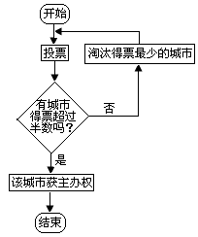

22、该系统的结构图如下：
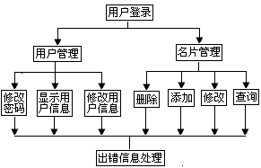

www.zxxk.com



